Nr. 168 din 20.06.2023

Schema de Granturi: Programul Național pentru Reducerea Abandonului Școlar
Beneficiar: ȘCOALA GIMNAZIALĂ NR.1 CHERESIG
Titlul proiectului:NU ABANDONĂM. NE IMPLICĂM!
Contract de finanțare nr. 25/PNRAS/ ISJBH/27.09.2022

Informare privind implementarea
proiectului PNRAS ”NU ABANDONĂM. NE IMPLICĂM!”
în perioada septembrie 2022 - iunie 2023
”PNRR: Fonduri pentru România modernă și reformată!”
Proiectul PNRAS cu titlul ”NU ABANDONĂM. NE IMPLICĂM!” este parte a Programului Național de Redresare și Reziliență având ca obiectiv principal reducerea abandonului școlar și îmbunătățirea rezultatelor școlare ale elevilor școlii noastre.
Implementarea proiectului a început în luna noiembrie 2022 cu achiziționarea unei platforme de managementul școlarității, necesară pentru urmărirea progresului școlar, înregistrarea și notarea în catalogul electronic a notelor, absențelor și mediilor elevilor, părinții urmând a fi informați, astfel, permanent și în timp real despre situația școlară a copiilor.
În perioada februarie - iunie 2023, elevii claselor V-VIII din grupul țintă al proiectului, au beneficiat de activități remediale la Matematică, Limba română, activități de sprijin la Științe și TIC și activități de Consiliere și dezvoltare personală. În acest timp elevii au beneficiat și de hrană caldă în zilele în care programul s-a prelungit cu două ore.
Pentru dotarea a două săli (o sală inteligentă și o sală multifuncțională) au fost achiziționate două table inteligente, două camere de videoconferință, 2 scanere portabile, 2 sisteme audio, 10 laptop-uri, 2 multifuncționale în vederea îmbunătățirii calității actului educațional. De asemenea, cadrele didactice au fost instruite de către o firmă specializată privind utilizarea tablelor inteligente.
În perioada martie-mai 2023, elevii din grupul țintă al proiectului au participat la două sesiuni de Workshop interactiv pe teme de dezvoltare personală și combaterea violenței și a fenomenului de bullying în școală, susținute de o persoană calificată. În cadrul acestei activități s-au realizat și picturi pe pereți în sala multifuncțională.
În luna aprilie toți elevii cls. V-VIII de la Școala Gimnazială nr. 1 Cheresig au beneficiat de excursia de o zi organizată la Stâna de Vale, fiind asigurate gratuit următoarele servicii: transportul cu autocarul, o masă la prânz și intrarea la „Happy Land Adventure Park”.
Toate aceste activități contribuie la realizarea obiectivelor proiectului.

Manager proiect,
Director, Prof. Sim Florina Delia

FOTOGRAFII
Activități PNRAS
”NU ABANDONĂM. NE IMPLICĂM!”

Excursie Stâna de Vale (28.04.2023)

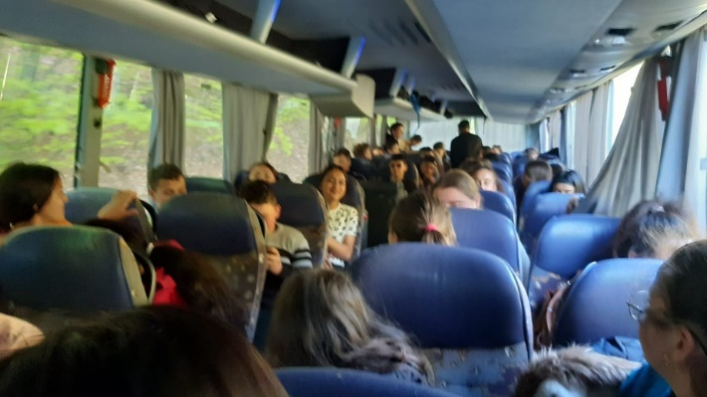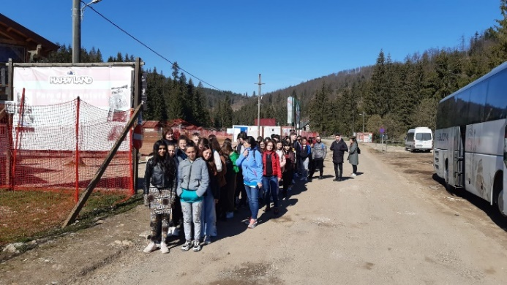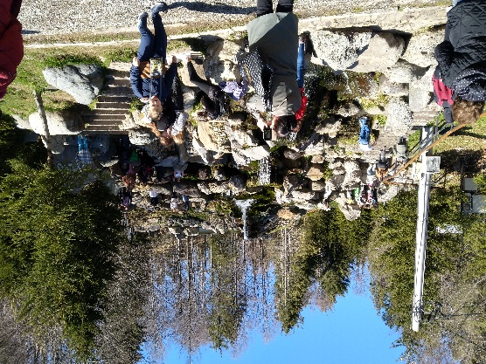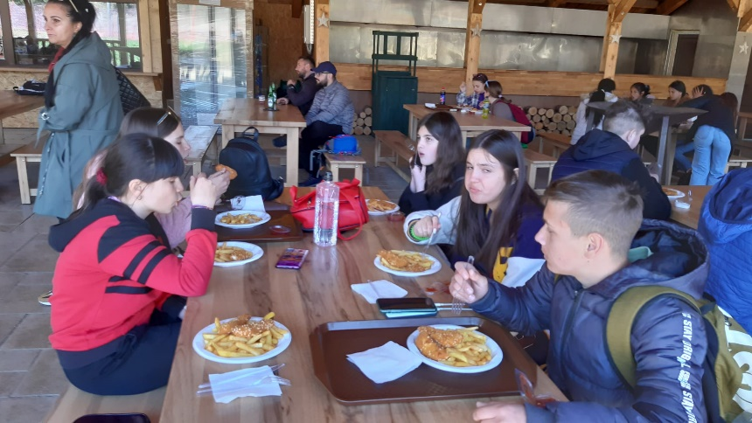

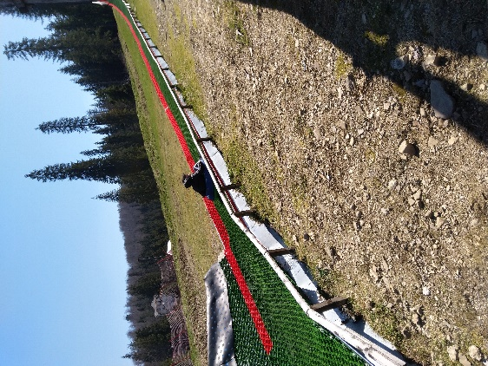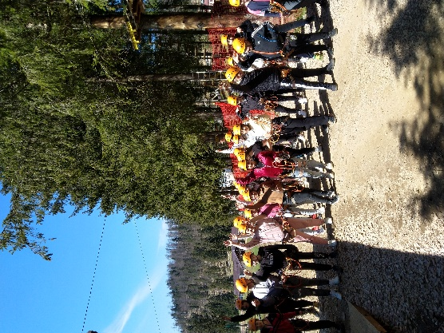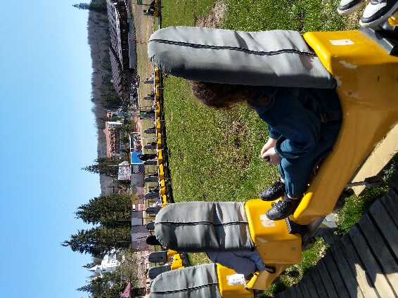
Activități de consiliere
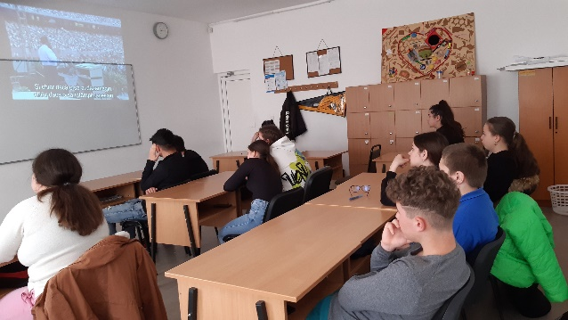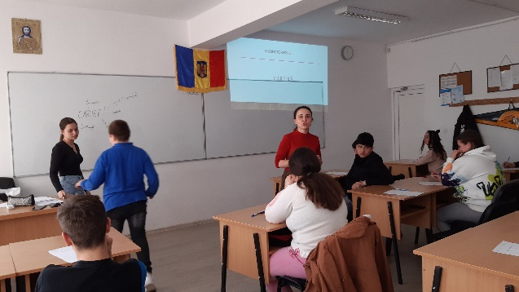

Activități remediale
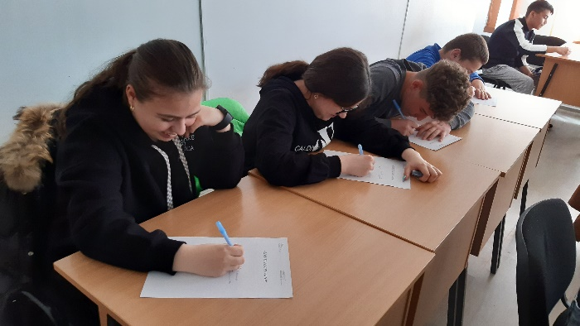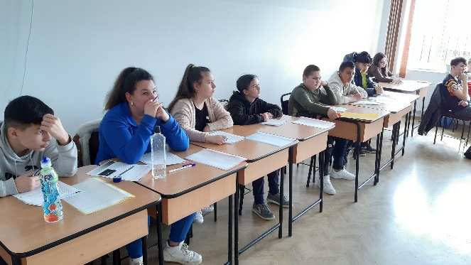
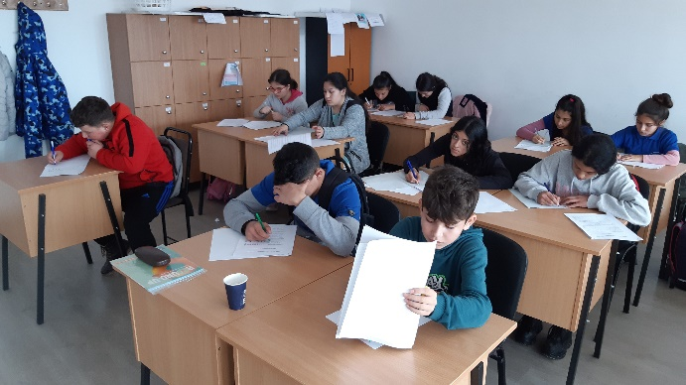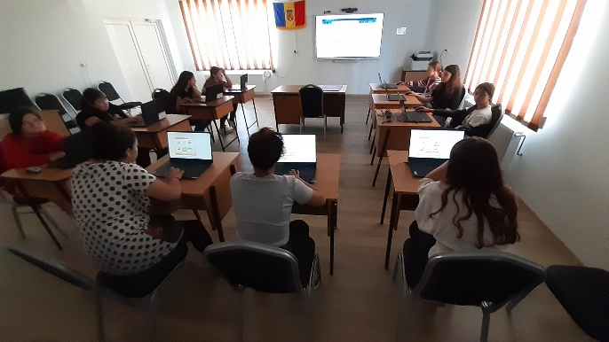
Masa pentru copii:
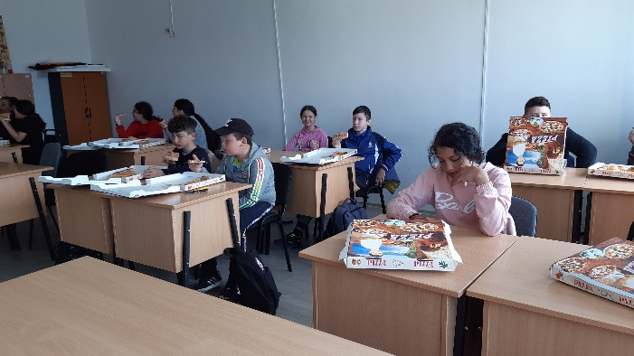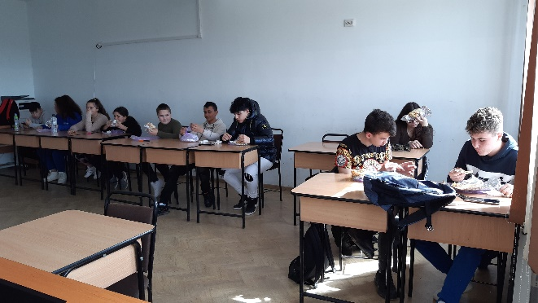

Workshop interactiv și pictură pe pereți:
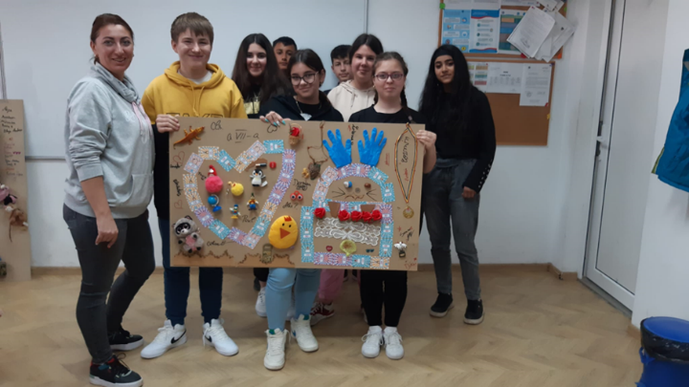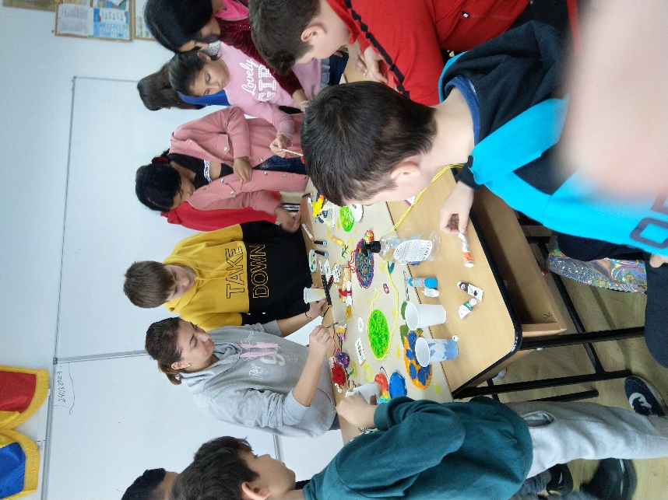
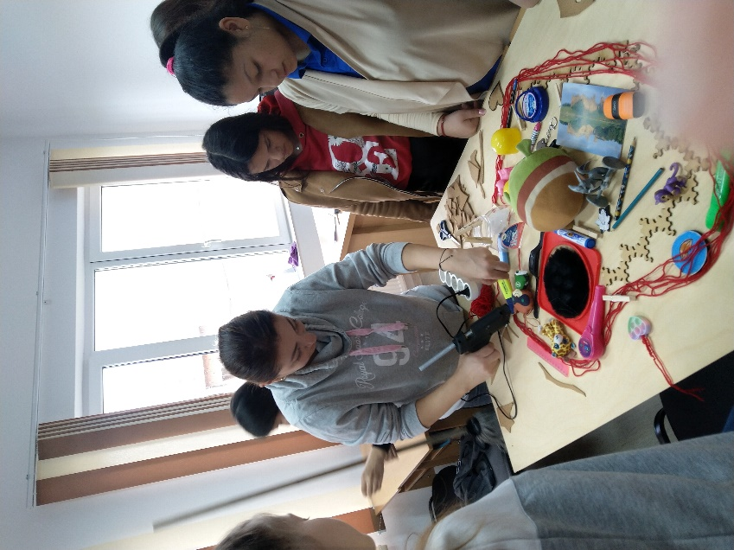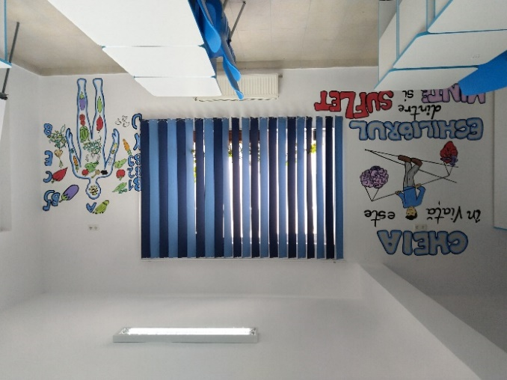
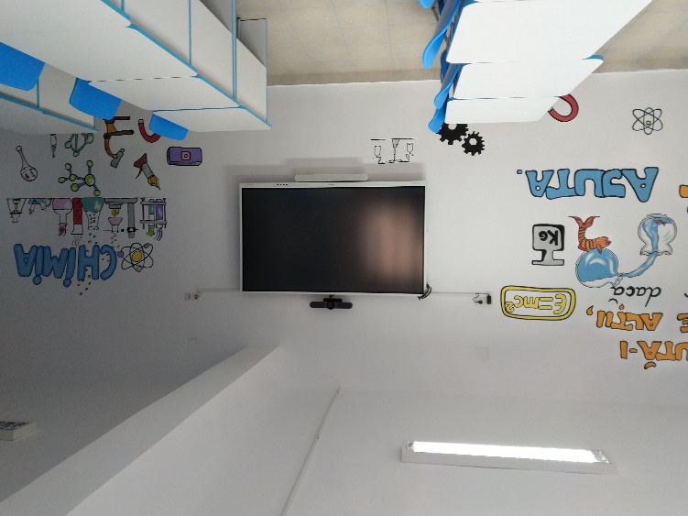
Achiziții echipamente digitale:
- Sală multifuncțională:
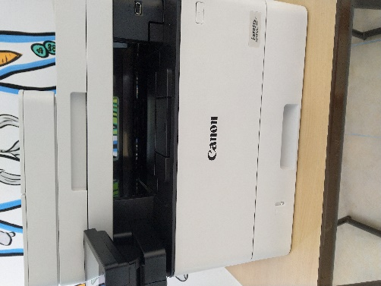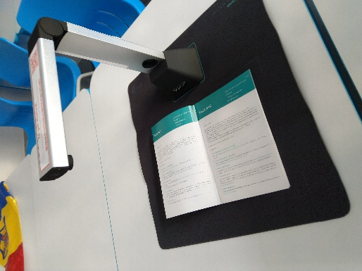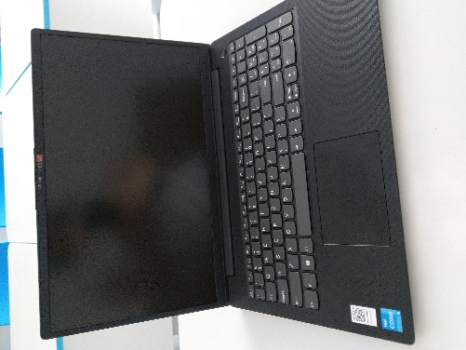
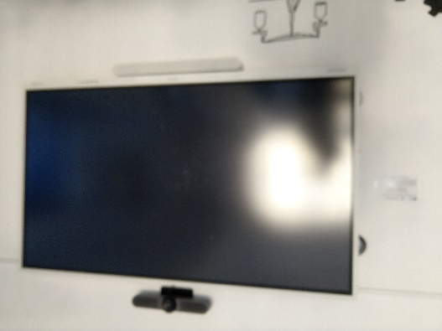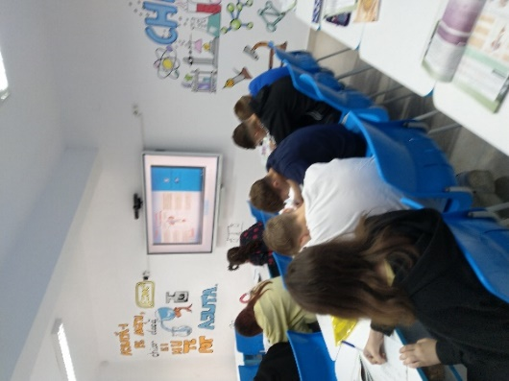
- Sală inteligentă:
